**Схема расположения места (площадки) накопления твердых коммунальных отходов в черте населенного пункта**

**д. Подволочье**

**Площадка ТКО № 1(**координаты 60.353703,46.271426)

Местоположение д. Подволочье (центр деревни)

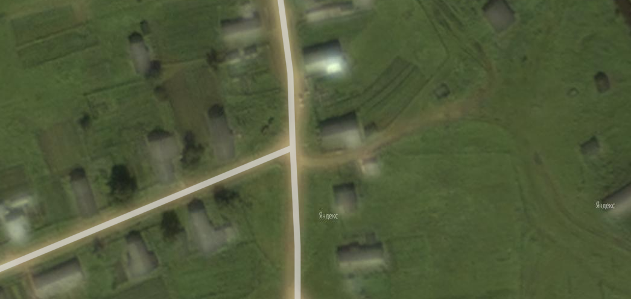

**Условные обозначения**

**-** контейнерная площадка

-1 контейнер ТКО V – 1,1 м3